Задания для обучающихся 2-го года обучения
Задание в период с 06.04 по 12.04 - Изучить теоретический материал по технологии изготовления разделочной доски смотри в прикрепленном файле.
Задание в период с 13.04 по 19.04 - составить технологическую карту на изготовление разделочной доски.
Задание в период с 20.04 по 25.04 – сделать экономический расчет на изготовление разделочной доски.
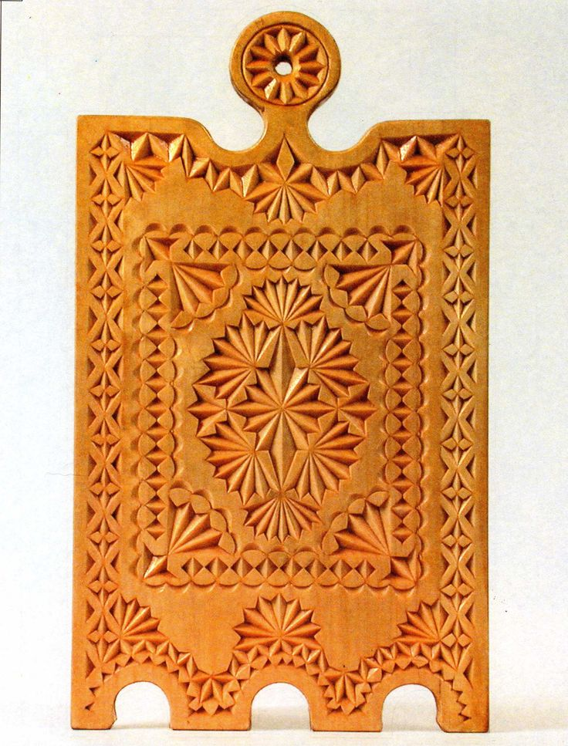
Задание в период с 27.04 по 30.04 - выполнить практическую работу «Разметка и выпиливание доски».

